第十章 文件
第一节 文件概述
第二节 关于文件的库函数
第三节 文件的程序设计实例及课后练习
01 文件概述
C语言将文件看作是由一个一个的字符（ASCII码文件）或字节（二进制文件）组成的，这种文件称为流式文件。而在其他高级语言中，组成文件的基本单位是记录，对文件操作的基本单位也是记录。
1.文件定义
文件是存储在外部存储介质上的数据集合，这些数据的类型可以是整型、实型、字符型、字符串或结构体类型等。目前，外部存储介质主要是磁盘，存储在磁盘上的文件称为“磁盘文件”。
2.文件命名
为了标识磁盘上的不同文件，每个磁盘文件都必须有一个文件名，其一般组成为：
盘符：路径\文件主名[.扩展名]
其中，盘符表示文件所在的磁盘，可以是A、B、C和D等。路径是由目录序列组成，目录之间的分隔符为“\”，需要注意的是，如果路径出现在字符串中，C语言规定其中的符号“\”需要写成转义字符“\\”。文件主名和扩展名均是由字母和数字等字符组成的。组成文件名时，“盘符”和“路径”都可以省略，仅省略“盘符”表示在当前盘符指定路径下寻找文件；仅省略“路径”表示在指定盘符当前路径下寻找文件；若“盘符”和“路径”都省略，则表示在当前盘符当前路径下寻找文件。
文件概述
C语言中，常见的文件扩展名如下：
c：C源程序文件。
obj：C源程序经过编译后生成的目标文件。
exe：目标文件经过链接后生成的可执行文件。
一般地，数据文件的扩展名常用dat，文本文件的扩展名常用txt。若对文件进行正确操作，必须正确指定磁盘文件名；否则，无法对文件进行任何操作。
文件分类
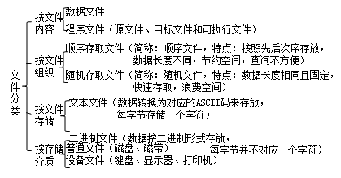
文件的存取方式
文件存取方式主要包括顺序存取和随机存取两种，具体如下：
1）顺序存取是自上而下逐一地存取文件的内容。保存数据时，将数据附加到文件的尾部。顺序存取方式常用于文本文件，被存取的文件则称为顺序文件。
2）随机存取是以一个完整的单位进行数据的读取和写入。随机存取方式常用于二进制文件，被存取的文件则称为随机文件。
文件系统
C语言使用的文件系统分为缓冲文件系统（标准I/O）和非缓冲文件系统（系统I/O），
具体如下：
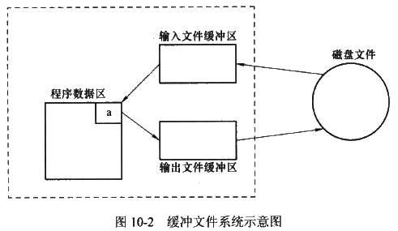
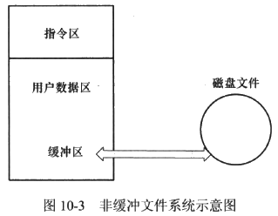
文件读写
读文件是指将磁盘文件中的数据传送到计算机内存的操作；
写文件是指从计算机内存向磁盘文件传送数据的操作。
在打开文件之前，应先定义文件型指针，以便接收文件打开函数返回的地址。C语言规定文件类型是一种特殊的“结构体类型”，该结构体类型的成员存放了文件的有关信息（如缓冲区位置、缓冲区大小、缓冲区中当前所指向的字符、正在读还是写文件、是否已经到达文件尾等）。该结构体类型已经由系统在头文件stdio.h中定义，并命名为FILE，需要注意的是结构体类型名FILE必须大写。
文件型指针
用户可以直接使用FILE定义结构体类型的指针变量，即称为“文件型指针”，并利用它对文件进行访问。文件型指针的定义形式如下：
FILE *文件型指针名1，*文件型指针名2，……；
当打开文件时，系统自动建立文件类型，并返回指向它的指针，程序通过这一指针获得文件信息，以访问文件。当关闭文件时，文件类型被释放。
02 关于文件的库函数
关于文件的库函数
类别 | 调用格式 | 主要功能 | 头文件
 | int fclose（FILE *fp） | 关闭fp所指向的已经打开的文件 | stdio.h
 | FILE *fopen（char *fname, char*mode） | 以mode方式打开名为fname的文件 | stdio.h
 | int feof（FILE *fp） | 测试fp所指向的文件是否到达文件尾 | stdio.h
 | int fgetc（FILE *fp） | 从fp所指向的文件读取单个字符 | stdio.h
 | int fputc（char ch，  FILE *fp） | 将ch对应的字符写到fp所指向的文件 | stdio.h
 | char *fgets（char *string,  int n,FILE *fp） | 从fp所指向的文件读取n-1个字符组成字符串存入string，若n-1个字符中有回车符则仅读取到回车符 | stdio.h
 | int fputs（char *string,  FILE *fp） | 将string所指向的字符串写到fp所指向的文件 | stdio.h
 | int fread（char *buf,  unsigned size,  unsigned n，FILE *fp） | 从fp所指向的文件读取n个长度为size字节的数据存入buf所指向的内存区 | stdio.h
文件处理 | int fwrite（char *buf,  unsigned size,  unsigned n,FILE *fp） | 将从buf开始存放的n个长度为size字节的数据写到fp所指向的文件 | stdio.h
文件处理 | int fscanf（FILE *fp,  char * format [,argument,...]） | 根据format指定的格式从fp所指向文件中读入数据保存至argument所指向的内存单元 | stdio.h
文件处理 | int fprintf （FILE *fp，  char * format [,argument,...]） | 将argument的值以format指定的格式写入fp所指向的文件 | stdio.h
文件处理 | int fseek（FILE *fp,  long offset,int from） | 将fp所指向文件的读写位置置于偏离from共计offset个字节的新位置 | stdio.h
文件处理 | void rewind（FILE *fp） | 将fp所指向文件的读写位置置于文件头 | stdio.h
EOF是一个符号常量，其值被定义为-1，含义是“文件尾”
文件类型 | 字符 | 使用方式 | 说明
文本文件 | "r" | 只读 | 以只读方式打开一个已经存在的文本文件，只允许读取数据，不允许写入数据
文本文件 | "r+" | 读/写 | 以读/写方式打开一个已经存在的文本文件，允许读取和写入数据
文本文件 | "w" | 只写 | 以只写方式打开一个文本文件，只允许写入数据，不允许读取数据。若文件己经存在，则删去原文件的所有内容，然后写入数据；若文件不存在，则自动创建一个新文件后写入数据
文本文件 | "w+" | 读/写 | 以读/写方式打开一个文本文件，允许读取和写入数据。若文件己经存在，则删去原文件的所有内容，然后写入数据：若文件不存在，则自动创建一个新文件后写入数据
文本文件 | "a" | 追加 | 以追加的方式打开一个已经存在的文本文件，只允许写入数据并追加到原文件尾
文本文件 | "a+" | 读/写 | 以读/写方式打开一个文本文件，允许读取数据，也允许写入数据到文件尾。若文件不存在，则自动创建一个新文件
二进制文件 | "rb" | 只读 | 以只读方式打开一个已经存在的二进制文件，只允许读取数据，不允许写入数据
二进制文件 | “wb" | 只写 | 以只写方式打开一个二进制文件，只允许写入数据，不允许读取数据。若文件已经存在，则删去原文件的所有内容，然后写入数据；若文件不存在，则自动创建一个新文件后写入数据
二进制文件 | “ab" | 追加 | 以追加的方式打开一个已经存在的二进制文件，只允许写入数据并追加到原文件尾
二进制文件 | “rb+" | 读/写 | 以读/写方式打开一个已经存在的二进制文件，允许读取和写入数据
二进制文件 | “wb+" | 读/写 | 以读/写方式打开一个二进制文件，允许读取和写入数据。若文件已经存在，则删去原文件的所有内容，然后写入数据；若文件不存在，则自动创建一个新文件后写入数据
二进制文件 | "ab+" | 读/写 | 以读/写方式打开一个二进制文件，允许读取数据，也允许写入数据到文件尾。若文件不存在，则自动创建一个新文件

03 文件的程序设计实例及课后练习
文件的程序设计实例
【例】从键盘输入账户数据，随机地写入二进制文件client.dat并保存，直至输入“0”为止。
structclientData /*定义结构体类型*/
{
intacctNum;
charlastName[15];
charfirstName[10];
float balance;
}；
int main（void）
{
structclientData client;
floatbal;
FILE *fp;
if（（fp=fopen（"client.dat","rb+"））==NULL） /*以读/写方式打开二进制文件*/
{
printf（"can't open file\n"）;
exit（1）;
}
……
return0;
}
else
{
printf（"Enter account number（1 to 100,0 to end input）\n"）;
scanf（"%d",&client.acctNum）;/*从键盘输入账户编号*/
while（client.acctNum!=0）
/*当键盘输入的账户编号不为0时，则重复执行循环体，直至输入0为止*/
{
printf（"Enter lastname,firstname,balance?\n"）;
scanf（"%s%s",client.lastName,client.firstName）;
scanf（"%f "，&bal）;
client.balance=bal; /*从键盘输入除了账户编号以外的其他账户信息*/
fseek（fp,（client.acctNum-1 ）*sizeof（structclientData）,SEEK_SET）;
/*定位到当前要写入数据的位置*/
fwrite（&client,sizeof（structclientData）, 1, fp）;
/*将一个账户的结构体类型数据写入到fp 所指向的文件*/
printf（"Enter account number（ 1 to 100,0 to end input）\n"）;
scanf（"%d",&client.acctNum）; /*从键盘输入下一个账户编号*/
}
fclose（fp）; /*关闭fp所指向的文件*/
}
程序运行结果：
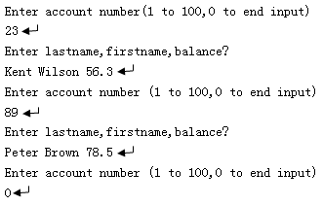
课后习题
1.C语言中，文件由（ ）组成。
A.字符（字节）序列
B.数据块
C.数据行
D.记录
『正确答案』A
『答案解析』参考教材P308。

2.系统的标准输入文件是指（ ）。
A.键盘
B.磁盘
C.显示器
D.硬盘
『正确答案』A
『答案解析』参考教材P313。

3.C语言中文件的存取方式是（ ）。
A.只能随机存取
B.只能从文件的开头存取
C.可以顺序存取，也可以随机存取
D.不能从文件的开头存取
『正确答案』C
『答案解析』参考教材P309。

4.下列关于C语言文件的叙述正确的是（ ）。
A.文件由结构序列组成，可以构成二进制文件或文本文件
B.文件由字符序列组成，其类型只能是文本文件
C.文件由数据序列组成，可以构成二进制文件或文本文件
D.文件由一系列数据依次排列组成，只能构成二进制文件
『正确答案』C
『答案解析』参考教材P309。

5.若用fopen（ ）函数打开一个新的二进制文件，要求只能写入，则文件的使用方式字符串应为 。
『正确答案』“wb”
『答案解析』参考教材P312。

